MANUAL DE USUARIO

APLICACIÓN

“Torres de Hanoi”

Índice

Descripción del Problema 3

Solución Implementada 4

Descripción de la funcionalidad de la aplicación 4

Entradas y Salidas 5

Descripción de la utilización de la aplicación 5

Corridas de prueba 6

Corridas de prueba 7

Corridas de prueba 8

Descripción del Problema:

Las Torres de Hanói es un juego de mesa solitario en la que se cuenta con tres torres o estacas y un número determinado de discos apilados en dichas torres.

El objetivo del juego es trasladar la pila completa de discos que inicialmente se encuentra en la torre uno a cualquiera de las otras dos torres, siguiendo las siguientes reglas:

* Solo se puede mover un disco a la vez.
* El juego tendrá solamente 3 estacas (torres).
* No se permite colocar un disco más grande sobre otro de menor tamaño.
* Solamente se puede mover el disco que se encuentra en la cima de cada torre.
* El juego se gana cuando se forma la torre de en cualquiera de las otras 2 torres.

Una empresa dedicada a la educación solicita crear una aplicación que simule este juego con todas las características presentadas a continuación.

* Permitir al usuario elegir el número de discos con los que quiere jugar, siendo 3 el mínimo de discos y 8 el máximo.
* Mostrar el juego de forma atractiva para el usuario, haciendo uso de las herramientas que mejor desarrollen esta petición.
* La aplicación deberá mostrar al usuario el número de pasos que utilizó para completar el juego y mostrar un récord de los mejores punteos alcanzados en el juego.
* La aplicación debe mostrar un cronómetro que lleve el tiempo que el usuario lleva tratando de resolver el juego.
* Deberá tener una sección en las que se muestren las instrucciones del juego y otra en la que el juego se realice automáticamente para que el usuario pueda ver la lógica del juego (para esta sección se deberá utilizar únicamente 5 discos).

Solución Implementada:

Se creó una aplicación con una interfaz gráfica destinada a la libre comunicación con el usuario.

Una ventana principal, desde la cual el usuario puede navegar hacia otras de acuerdo a sus necesidades en el juego.

La comunicación con el usuario se da por medio de pestañas y botones que muestran las soluciones que el usuario requiera. El usuario debe considerar la correcta utilización de los campos presentados. Ej. Donde se le solicita ingresar un dato de tipo numérico hacerlo de esa manera.

Descripción de la funcionalidad de la aplicación:

Torres de Hanoi: El usuario puede navegar en un menú visual, en el que puede elegir diferentes opciones que sean de su interés.

Nuevo Juego: El usuario debe ingresar un identificador textual para su persona, además del número de discos con el que desea jugar posteriormente y pulsar sobre el botón “iniciar”.

Juego en Curso: El usuario es transportado hacia la ventana del juego en desarrollo, en la que puede observar sobre la parte superior una cinta con el menú inicial. Además es posible denotar el tiempo inicial (0:0:0) y el número de movimientos que el usuario utilizará para resolver el juego. Para iniciar a jugar únicamente se debe pulsar sobre el botón “INICIAR JUEGO”.

Ver Demo: El usuario posee esta opción ubicada sobre la cinta superior de las ventanas, puede utilizar este recurso para comprender de mejor manera la lógica del juego, esto es posible gracias a una solución automática del juego con un nivel de 5 discos. Para iniciar la demostración es necesario pulsar sobre el botón con la etiqueta “iniciar”, también es posible detener la demostración haciendo “click” en el botón con la etiqueta “parar”.

Instrucciones: Es posible acceder a esta opción al hacer “click” sobre el botón con esta etiqueta ubicada en la cinta superior de las ventanas. El objetivo de este recurso es informar al usuario sobre los antecedentes del juego e informar sobre las reglas con la que es permitido realizar una solución.

Entradas y Salidas

La única información de usuario que el juego solicita es un identificador textual personal con el objetivo de almacenar un control con los mejores puntajes que el usuario se acredite al resolver el juego. La información ingresada viaja a través de un cuadro de texto hacia la aplicación.

Cuando la información que ingresa el usuario se ingresa normalmente es posible continuar con la ejecución de la aplicación.

Al finalizar o resolver el juego, la aplicación mostrará una ventana emergente indicando que el juego ha sido resuelto, el tiempo que conllevó realizarlo y el número de movimientos que se necesitó para completarlo.

Descripción de la Utilización de la Aplicación

Iniciar Nuevo Juego:

1. Abrir la aplicación

2. Seleccionar la opción “Nuevo Juego” que posa sobre la cinta superior de la ventana inicial de la aplicación.

3. La aplicación solicitará al usuario el ingreso de un identificador textual del usuario, se debe ingresar el mismo en la caja de texto mostrada.

4. El juego solicitará seleccionar el número de discos con los que el usuario desea jugar. Se debe seleccionar una opción en el menú multiopción mostrado bajo la caja de texto para ingresar el identificador textual de usuario. Realizado este paso es necesario pulsar sobre el botón con la etiqueta “iniciar” para iniciar el juego.

5. Se mostrará al usuario en pantalla el sitio de juego con los componentes que ha seleccionado, un cronómetro que medirá el tiempo que llevará resolver el juego, y el número de movimientos que sean necesarios para resolverlo. Para iniciar pulsar sobre el botón “INICIAR JUEGO”.

Ver Una Demostración:

1. Abrir la aplicación.

2. Seleccionar la opción “Ver Demo” que posa sobre la cinta superior de la ventana inicial de la aplicación.

3. Pulsar sobre el botón con la etiqueta “iniciar” para la demostración.

Ver Instrucciones:

1. Abrir la aplicación.

2. Seleccionar la opción “Instrucciones” que posa sobre la cinta superior de la ventana inicial de la aplicación.

Corridas de prueba:

Ventana Principal (Menú Principal):

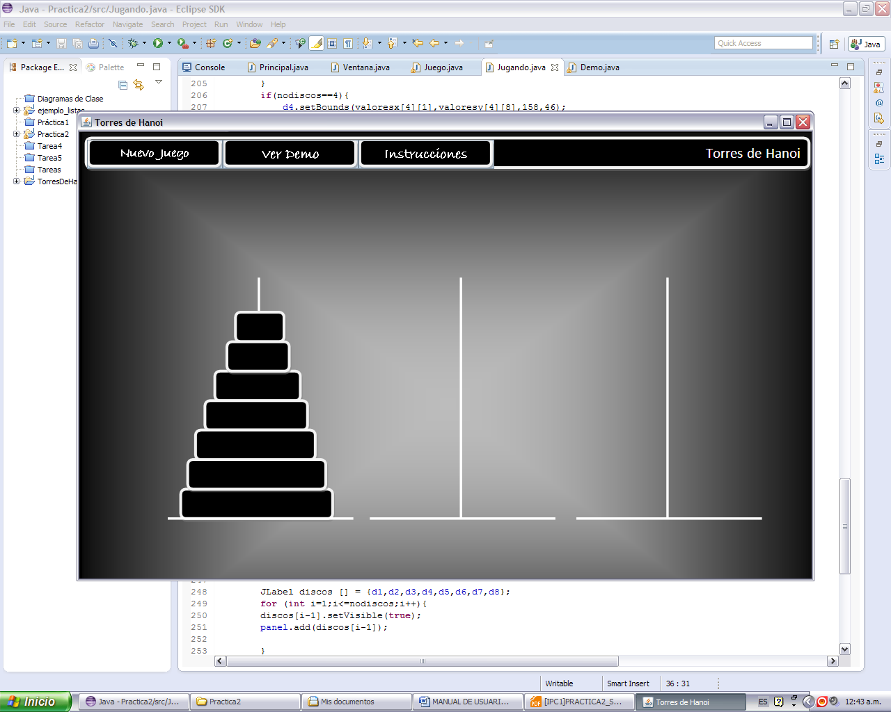

Menú Nuevo Juego:

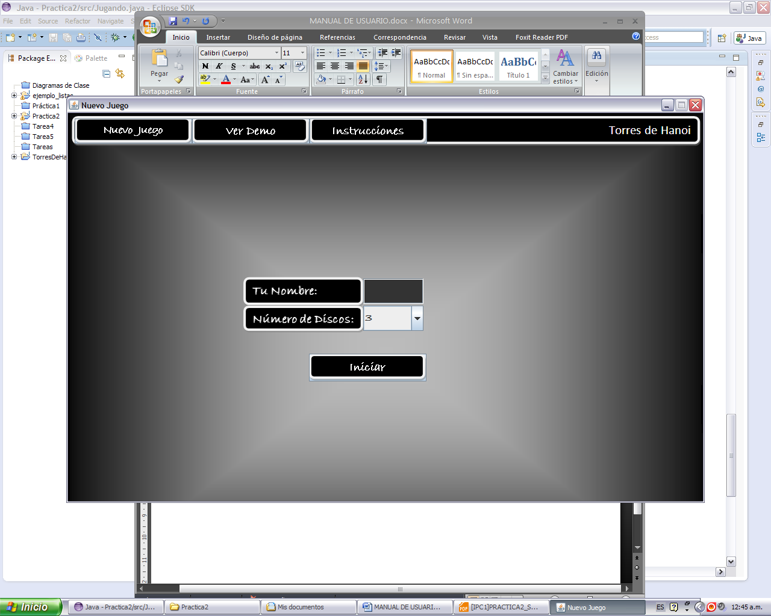

Juego en Curso:

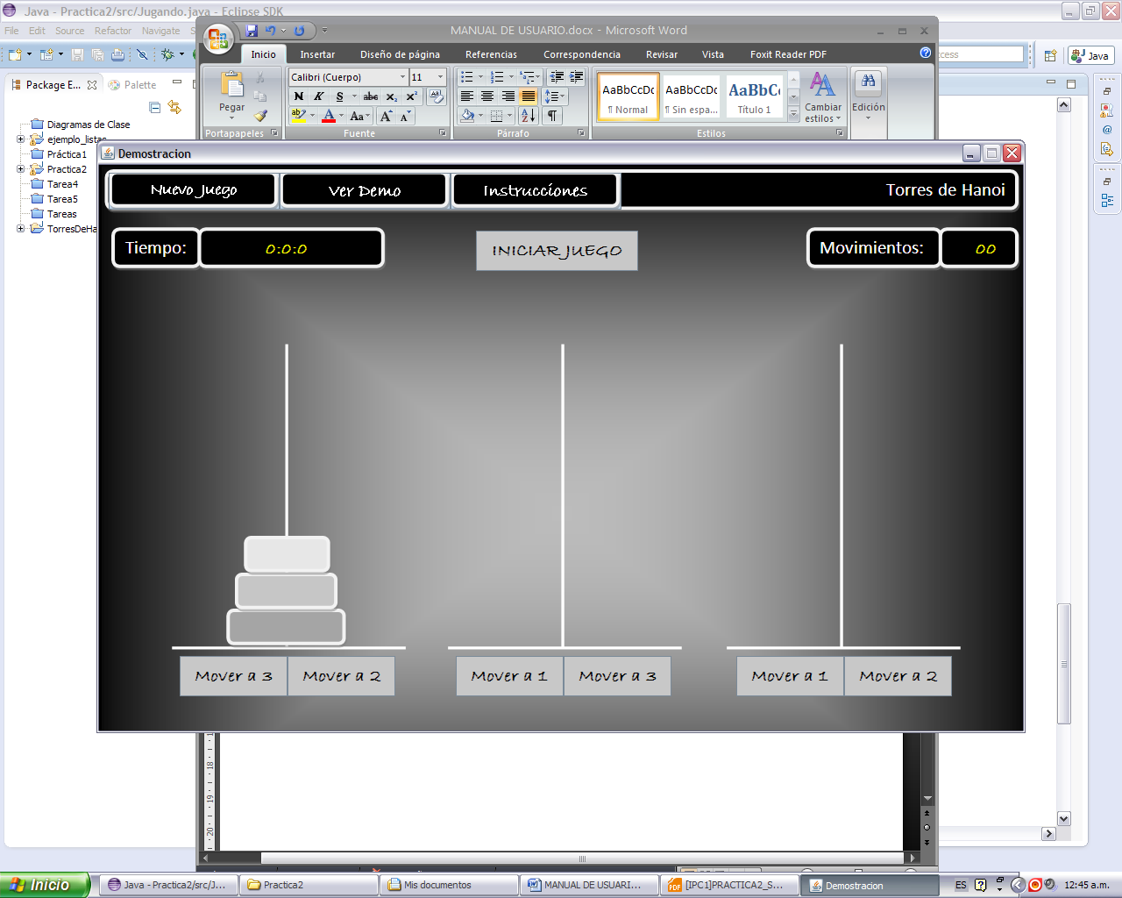

Opción “Ver Demo”:

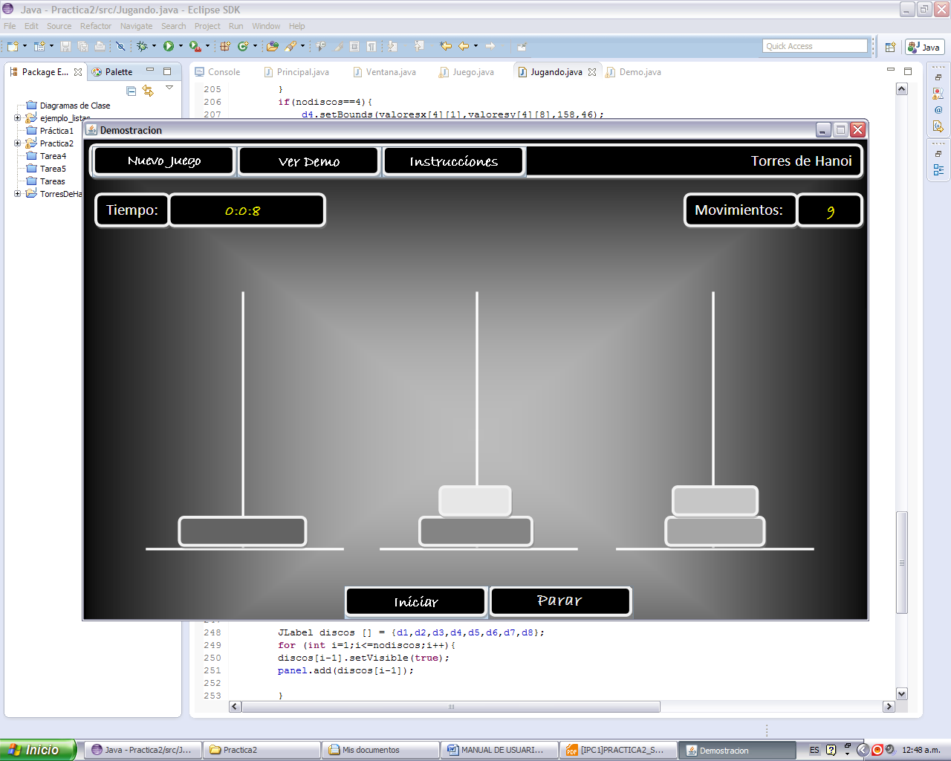

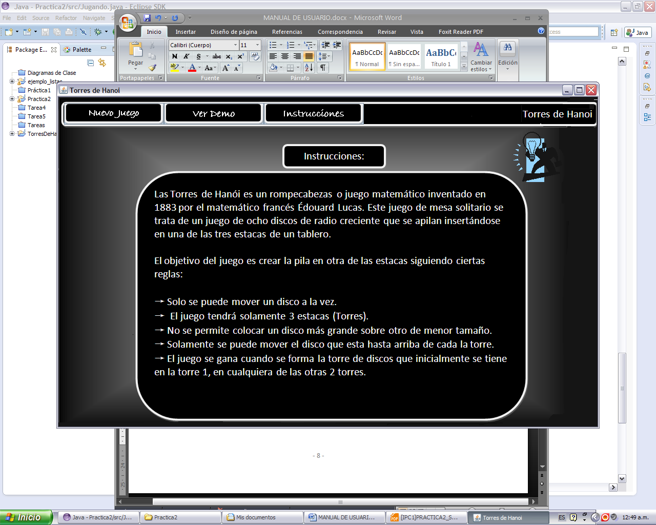Opción “Instrucciones”: